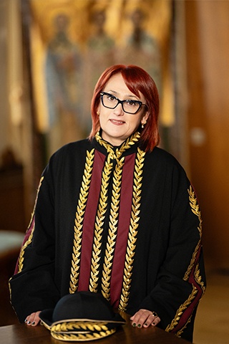

Ελένη Ν. Αλμπάνη
Αναπληρώτρια Καθηγήτρια ,Τμήμα Νοσηλευτικής Πανεπιστήμιο Πατρών
Αντιπρύτανις Φοιτητικής Μέριμνας

Η Ελένη Ν. Αλμπάνη είναι Αναπληρώτρια Καθηγήτρια του τμήματος Νοσηλευτικής του Πανεπιστημίου Πατρών με γνωστικό αντικείμενο “Παιδιατρική Νοσηλευτική ”.
Είναι απόφοιτος του τμήματος Νοσηλευτικής του Πανεπιστημίου Πατρών, (1996), καθώς και της Κοινωνικής Εργασίας (2005) στο ίδιο ίδρυμα. Έχει μεταπτυχιακές σπουδές στην Ελλάδα και το εξωτερικό και της απονεμήθηκαν οι αντίστοιχοι τίτλοι α) «Πρωτοβάθμια Φροντίδα Υγείας» Ιατρικής Σχολής του Πανεπιστημίου Θεσσαλίας (2010), β) « Διοίκηση Μονάδων Υγείας » από το Ανοικτό Πανεπιστήμιο της Ιταλίας (2012). Αναγορεύθηκε διδάκτορας στην Π.Φ.Υ, στο τμήμα Ιατρικής Σχολής του Πανεπιστημίου Θεσσαλίας (2017).

Εξελέγη και διορίστηκε Επίκουρος Καθηγήτρια στο τμήμα Νοσηλευτικής του Πανεπιστημίου Πατρών (2018) ενώ το (2023) εξελέγη στη βαθμίδα του Αναπληρωτή όπου και διδάσκει έως και σήμερα στο προπτυχιακό και μεταπτυχιακό πρόγραμμα του τμήματος . Έχει διδάξει ως ΣΕΠ στο Ελληνικό Ανοικτό Πανεπιστήμιο (στο προπτυχιακό Πρόγραμμα Δημόσια Διοίκηση της Σχολής Κοινωνικών Επιστημών, από το 2021 έως 2023 ) .Επίσης διδάσκει ως επισκέπτης καθηγητής σε μεταπτυχιακά προγράμματα σπουδών στα Τμήματα Ιατρικής Πανεπιστημίου Ιωαννίνων, Πανεπιστημίου Θεσσαλίας , Πανεπιστημίου Κρήτης , Πανεπιστήμιο Δυτικής Αττικής καθώς και στο ΕΚΔΔΑ , Εθνικό Κέντρο Δημόσιας Διοίκησης και Αυτοδιοίκησης. Επιβλέπει την εκπόνηση διδακτορικών διατριβών και διπλωματικών εργασιών και είναι Επιστημονικά υπεύθυνη της Πρακτικής άσκησης των φοιτητών σε Ελλάδα και Κύπρο. Εργάστηκε για 20 έτη στον κλινικό χώρο ως Νοσηλεύτρια στο Παιδιατρικό Νοσοκομείο Πατρών «Καραμανδάνειο». Από το 2015 έως και το Φεβρουάριο του 2018 διατέλεσε Διευθύντρια Νοσηλευτικής Υπηρεσίας. Κατά το χρονικό διάστημα Οκτώβριος 2012- Απρίλιος 2015 υπηρέτησε ως Υποδιοικήτρια της 6ης Υγειονομικής Περιφέρειας Πελοποννήσου Ιονίων Νήσων Ηπείρου και Δυτικής Ελλάδος (ΦΕΚ 477/11-10-2012) με αρμοδιότητες την παρακολούθηση και εποπτεία της Διεύθυνσης Προγραμματισμού και Ανάπτυξης Πολιτικών, της Διεύθυνσης Τεχνικής Υπηρεσίας, Διεύθυνσης Πληροφορικής, τους τομείς Ψυχικής Υγείας και Δημόσιας Υγείας, τη λειτουργία του ΚΕΠΥΚΑ, τα προγράμματα ΕΣΠΑ (ΦΕΚ 240/Β΄/08-02-2013), την εποπτεία των μονάδων και δομών Ψυχικής Υγείας, εποπτεία για θέματα Πρωτοβάθμιας Φροντίδας Υγείας, την εποπτεία των εφημεριών του ιατρικού προσωπικού. Το συγγραφικό της έργο, περιλαμβάνει την συγγραφή κεφαλαίων σε ξενόγλωσσα και ελληνικά βιβλία και έχει δημοσιεύσει άρθρα σε ελληνικά και ξένα επιστημονικά περιοδικά.

